**cde2 – Smart Classroom, Bericht**

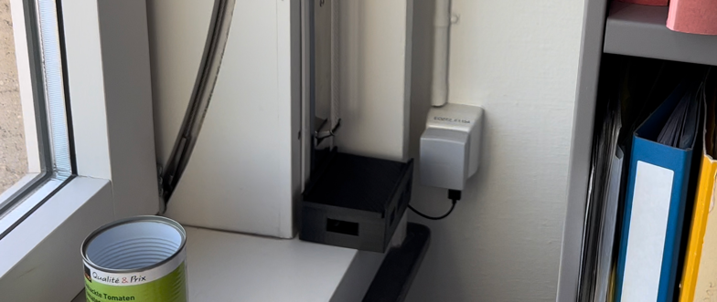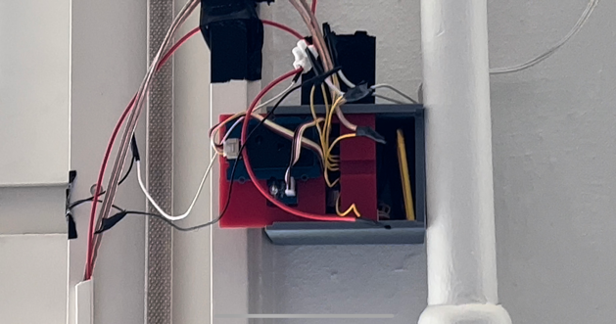**Ein Bild, das Text, drinnen enthält.
**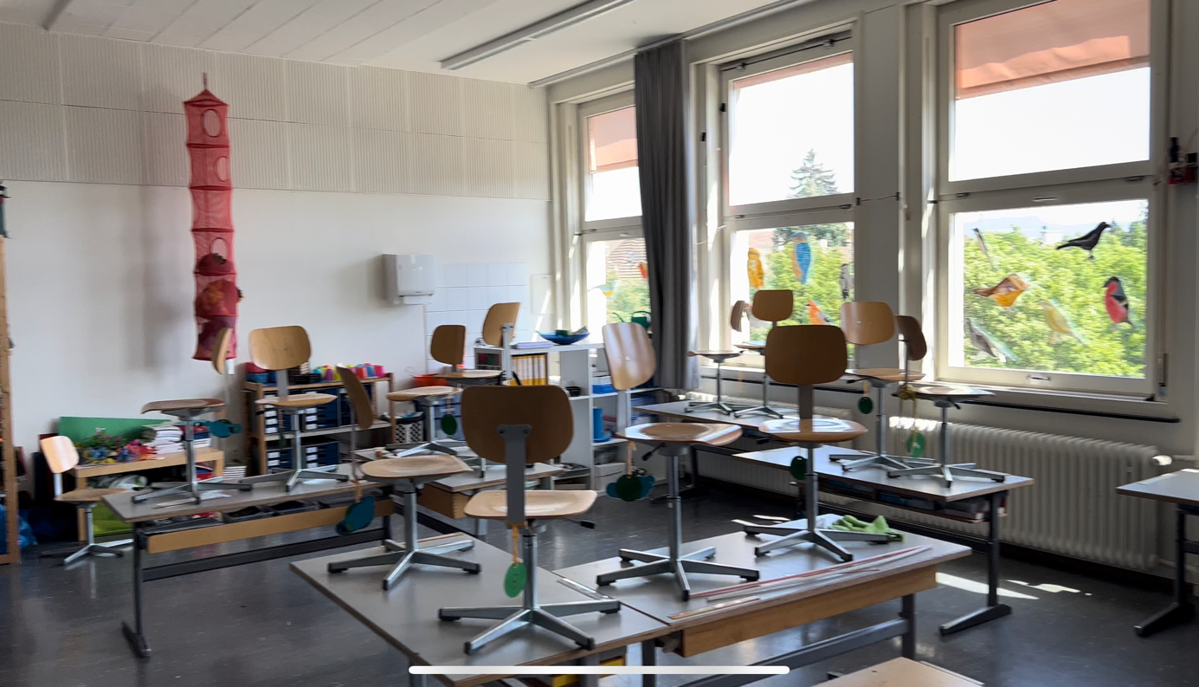

**Fachexperte: Jürg Luthiger**

**Andrea Kennel**

**Thomas Amberg**

**Verfasser: Team Krokodil**

**Tobias Buess**

**Yannic Lais**

**Luca Mazzotta**

**Datum der Abgabe: 30.05.2022**

Inhaltsverzeichnis

Einleitung 2

System-Architektur APIs/Protokolle/Datenformate 2

Übersicht 2

Protokolle 3

BLE: 4

SSL: 4

http: 4

Hardware Sensor Module/Verkabelung 5

Devices 5

Master 5

Server 5

Software Module/Sequenzdiagramm 5

Firmware 5

Master 6

Server 6

Flowchart 7

Datenbank Entitäten/Schema/… 7

Persistierung 7

Erkenntnisse aus Daten 8

Zusammenhang Luftqualität und Lüftungs-Frequenz 8

Luftqualität in Abhängigkeit der Anzahl Personen 8

Optimaler Zeitpunkt zum lüften 9

Welche weiteren Erkenntnisse lassen sich ableiten 10

Pausen sind wichtiger als nur Lüften: 10

Kurzes Stosslüften bei kühleren Aussentemperaturen: 10

Korrelation Raumtemperatur- Co2-Gehalt 11

Bestätigung / Widerlegung Ergebnisse Dritter 11

Lessons Learned 12

Probleme: 12

Abbildungsverzeichnis 13

# Einleitung

Im folgenden Bericht erfahren Sie mehr über den Einfluss von dem Lüften auf die Co2-Konzentration eines Raumes.

Für die Untersuchungen wurde über einen Zeitraum von drei Wochen mittels mehreren Microcontroller und diversen Sensoren Daten erhoben. Die erhobenen Daten von den Feather ESP32 wurden via BLE an einen Raspberry Pi Zero und von da aus per SSL-Socket an einen Server gesendet, welcher uns stündlich über allfällige Fehlermeldungen per E-Mail benachrichtigte. Anschliessend wurden die Daten mittels POST-Befehl via HTTP-Protokoll in einer Relationalen-Datenbank gespeichert. Für die Datenübertragung wurde in Python und Circuit-Python hauptsächlich mit Libraries von Ada-Fruit gearbeitet.

Durch Akkus konnten die einzelnen Microcontroller flexibel an gewünschten Standorten im Schulzimmer platzieren werden.

Letztlich wurden die Daten in Python explorativ analysiert und die Ergebnisse visuell dargestellt. In der Fragestellung wurden die Dauer und Frequenz vom Lüften einer Schulklasse und deren Einfluss auf den Co2-Wert untersucht. Zudem wurden weitere Einflüsse wie Helligkeit, Temperatur, Luftfeuchtigkeit, Schulfach und Personenanzahl gemessen und analysiert.

Die Messungen wurden im April, in der Primarschule «Gotthelf» in Basel, durchgeführt.

Im Klassenzimmer wurden 3. Klässler unterrichtet und es befand sich keine externe Lüftung im Klassenzimmer. Das Raumvolumen beträgt 190 Kubikmeter und wurde von einer unterschiedlichen Anzahl Personen genutzt.

Das System wurde so entwickelt, dass eine Erweiterung der Sensoren oder sogar Microcontroller relativ einfach realisiert werden kann.

# System-Architektur APIs/Protokolle/Datenformate

## Übersicht

Ein Bild, das Text, Screenshot, Schild, Beitrag enthält.

Abbildung Übersicht Systemarchitekur

Unser Messsystem ist nach dem Master-Slave Prinzip aufgebaut.  
Die Devices 1-3 sind Microcontroller, welche mit einem BLE-Modul ausgestattet sind.  
Diese hören auf den Befehl vom Master und sind somit die Slaves.  
Die Verbindung zwischen den Slaves und dem Master wird mittels BLE hergestellt und die Verbindung zwischen Master und Server wird über SSL-Sockets hergestellt.

Der Server kann mittels POST-Request über http die Daten an die Oracle-Cloud senden.

# Protokolle

* I2C:
  + https://www.mikrocontroller.net/articles/I%C2%B2C
* BLE:
  + Custom:
    - Master -> DeviceX:
      * Command als string («measure_request»)
    - DeviceX -> Master:
      * Messung als json
        + Json:

{  
 'sensorNameX’:  
 {‘messungX’:’value, ‘messungY’:’value’, …},  
  
 ‘sensorNameY’:  
 {‘messungX’:’value’, ‘messungY’:’value’, …},  
  
 …  
}

* SSL-Sockets:
  + Custom:
    - Master -> Server:
      * Messungen als string mit Format: «data~’messung1’;’messung2’;…»
        + Json:

{  
 «timeStamp»:’timestamp of measurements’,  
  
 «data»:{‘devNameX’:’jsonOfDev.’, ‘devNameX’:’jsonOfDev.’, …}  
}

* + - Server -> Master:
      * Antwort als string («failed» / «confirmed») je nach dem ob die daten erfolgreich empfangen und verarbeitet wurden
* http:
  + rest API:
    - <https://developer.oracle.com/databases/oracle-rest-data-services-for-python-developers.html>

## BLE:

Um die Daten zwischen den Slaves und dem Master effizient und stromsparend auszutauschen wird BLE verwendet.  
Statt BLE kann auch Wifi verwendet werden. Allerdings braucht dieses System mehr Strom, was die Betriebsdauer des Akkus vermutlich erheblich verringert.  
Der Master sendet einen einfachen String an die Slaves, um eine Messung zu starten.  
Da an den Slaves verschiedene Sensoren angeschlossen sein können, und auch Fehler während den Messungen auftreten können, müssen auch Sensoren-Namen und Fehler übertragen werden können.

Dies kann man mittels verschachteltem Dictionary machen.  
Dieses Dictionary wird schlussendlich im JSON-Format zurück an den Master gesendet.

## SSL:

Da die einzelnen Messungen der Slaves, vom Master zum Server gelangen müssen, werden die einzelnen Messergebnisse und dem dazugehörigen Zeitstempel in einem Dictionary gespeichert.  
Müssen mehrere Messungen (Somit auch mehrere Dictionaries) an den Server gesendet werden, sind diese mittels Semikolons (;) voneinander getrennt.  
Der Server kann die Messung mittels ‘confirmed’ dem Master als erfolgreich verarbeitet bestätigen oder mit ‘failed’ dementieren.

## http:

Die Einzelnen Messpunkte werden mittels POST-Request an die Oracle-Datenbank gesendet.

# Hardware Sensor Module/Verkabelung

## Devices

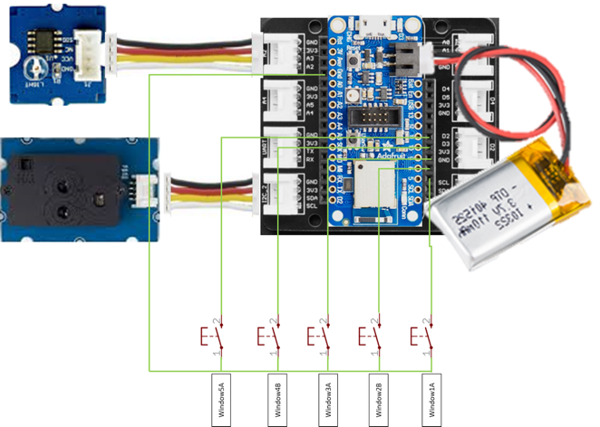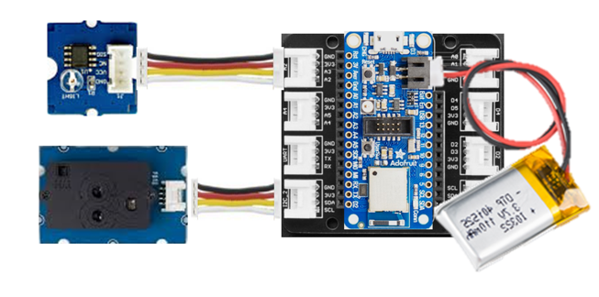Device 1 und 2 Device 3

Abbildung Device 3

Abbildung Device 1 und 2

## Master

Der Master ist ein Raspberry PI Zero und wurde mittels eines MicroUSB-Kabels und einem Netzteil an einer 5V-Spannungsquelle angesteckt und durch WIFI mit dem Internet verbunden.

## Server

Ebenfalls ein Raspberry PI 4 welcher mittels eines MicroUSB-Kabels und einem Netzteil an einer 5V-Spannungsquelle angesteckt und mittels Ethernets ans Internet angebunden.

# Software Module/Sequenzdiagramm

## Firmware

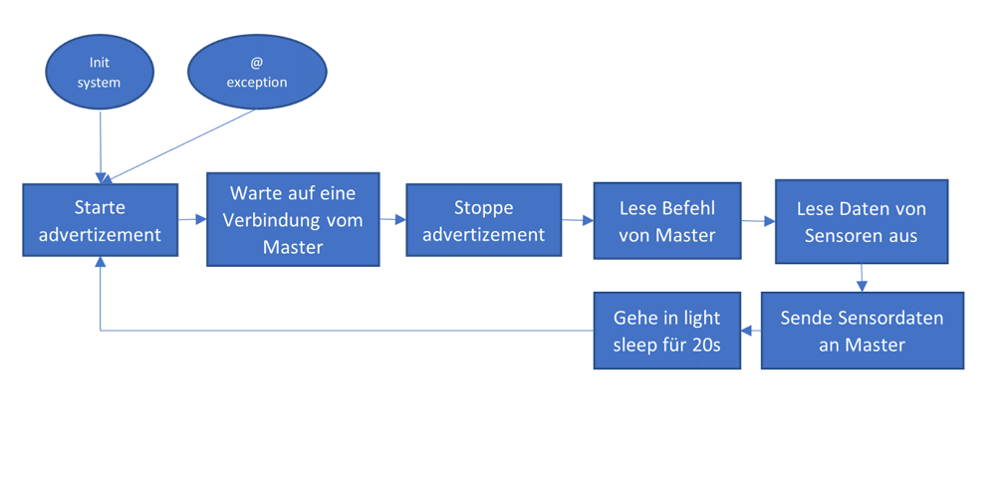

Der Feather beginnt zu advertizen und wartet auf eine Verbindung vom Master.  
Sobald eine Verbindung aufgebaut wurde, wird das Advertising gestoppt und auf den Lese-Befehl vom Master gewartet.  
Wird dieser Befehl erteilt, werden die Sensoren ausgelesen, zu einem JSON konvertiert und an den Master gesendet. Der Master schliesst nun die Verbindung und der Feather geht in einen light-Sleep für 20s (um Strom zu sparen). Nun beginnt der ganze Prozess von vorne.  
Sollte ein Fehler auftreten, beginnt der Advertising Prozess wieder von vorne.

Abbildung Übersicht Firmware

## Master

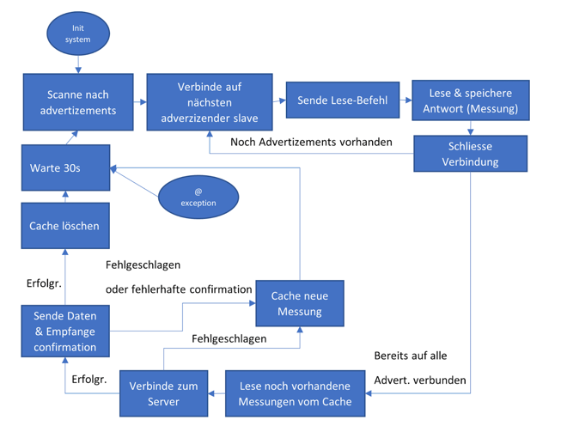

Der Master beginnt nach Advertisements der Feather zu scannen.  
Anschliessend verbindet sich der Master mit einem Feather, sendet den Lese-Befehl, liest die Messungen ein und speichert diese ab.  
Die Verbindung wird nun wieder geschlossen.  
Jetzt verbindet sich der Master mit dem nächsten verfügbaren Feather und startet den Messvorgang.  
Dieser Vorgang wird wiederholt, bis alle Feather mindestens einen Verbindungsversuch hinter sich haben.

Abbildung Übersicht Master

Der Master versucht sich mit dem Server zu verbinden.  
Schlägt dies fehl, so wird die eben gemessene Messung temporär Persistiert (Cached).  
Wurde die Verbindung aufgebaut, werden die Messungen gesendet und bei einer erfolgreichen Verarbeitung durch den Server, der Cache gelöscht.

Nun werden 30s gewartet, bis erneut gemessen wird.

Bei einer nicht gefangenen Exception geht der Master in einen Sleep für 30s.

## Server

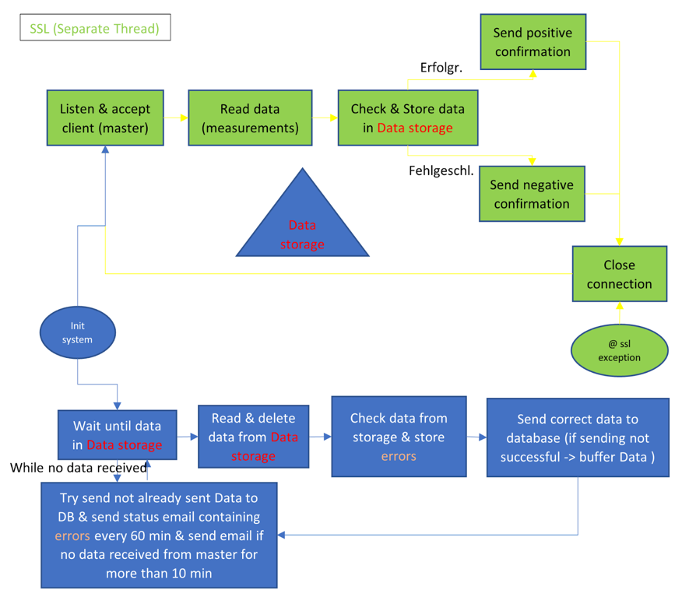Der Server wartet auf eine Verbindung vom Master.  
Wurde eine Verbindung aufgebaut, so werden die Daten eingelesen, überprüft und anschliessend temporär abgespeichert.  
Dem Master wird mitgeteilt, dass die Daten erfolgreich verarbeitet wurden.  
Bei einem Fehler wird auch dies dem Master mitgeteilt, welcher in diesem Fall die Daten Cached und erst beim nächsten Verbindungsversuch wieder sendet.

Parallel wartet ein weiterer Thread auf die verarbeitetet Daten und speichert diese in der Oracle-Cloud-Datenbank ab.  
Falls auf der Master- oder Device-Seite Fehler auftreten, werden diese bei der Persistierung in die Datenbank ignoriert und stattdessen in einer stündlichen Status Email an uns gesendet.  
Falls 10min vom Master keine Daten erhalten wurde, wird auch dies in einer Mail gesendet.

Abbildung Übersicht Server

## Flowchart

Ein Bild, das Tisch enthält.

Abbildung Flowchart

# Datenbank Entitäten/Schema/…

Persistierung

Um die produzierten Daten abzuspeichern, wurde mittels dem SQL Developer von Oracle eine Relationale Datenbank erstellt. Die Daten wurden einfachheitshalber nur in einer Tabelle abgespeichert, dies führte wegen dem kurzen Zeitraum der Messungen und der guten Planung im Voraus zu keinerlei Problemen. Anschliessend wurde ein REST-Service erstellt, mit dem die Messungen per POST-Befehl vom Server in die Datenbank gespeist wurden. Beim Verlust der Verbindung von Microcontroller zum Master oder dem Server wurden die Daten auf den Microcontroller im Cache zwischengespeichert und anschliessend in die Datenbank geladen.

Für die Datenauswertung konnten die Messdaten jederzeit mittels GET-Befehles aus der REST-API heruntergeladen werden.

# Erkenntnisse aus Daten

## Zusammenhang Luftqualität und Lüftungs-Frequenz

Wie man anhand folgender Abbildungen erkennen kann, steigt der Co2-Wert schnell, sobald sich Personen im Klassenzimmer befinden. Hierbei spielt es fast keine Rolle, ob die Fenster offen sind oder nicht.

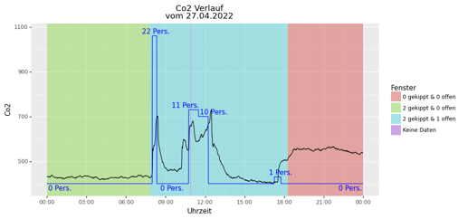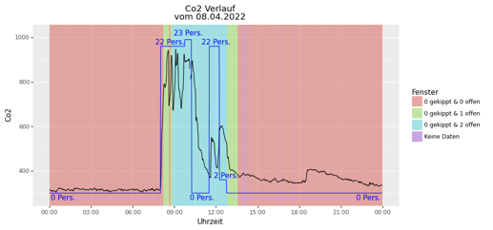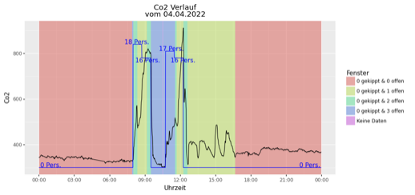Sobald Pausen stattfinden, sieht man ebenfalls, wie der Co2-Wert stark sinkt.

Abbildung Co2 Verlauf vom 27.04.2022

Abbildung Co2 Verlauf vom 08.04.2022

Abbildung Co2 Verlauf vom 04.04.2022

## Luftqualität in Abhängigkeit der Anzahl Personen

Wie bereits im vorherigen Kapitel erwähnt, steigt der Co2-Wert, sobald sich Personen im Klassenzimmer befinden.

Um eine genaue Aussage zu treffen, wie sehr der Co2-Wert steigt in Abhängigkeit mit der Anzahl Personen bräuchte man mehr Daten, da man solche Aussagen nur treffen kann unter gleichen Bedingungen (In unserem Falle, wenn genau die gleichen Fenster geöffnet sind).

Nichtdestotrotz kann man mit unseren Daten beweisen, dass der Co2-Wert schneller ansteigt, wenn mehrere Personen im Zimmer sind.

Um dies zu beweisen, hat man im Datensatz Observationen gesucht, die dieselbe Anzahl an gekippten und an offenen Fenstern haben aber gleichzeitig unterschiedliche «Anzahl Personen im Raum» haben, danach hat man die Steigung des Co2-Werts geplottet und so verglichen.

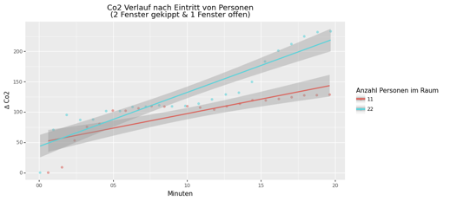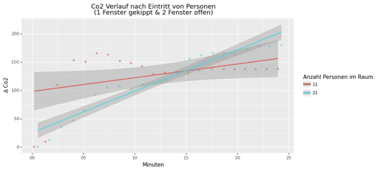

Abbildung Co2 Verlauf nach Eintritt von Personen (2 Fenster gekippt & 1 Fenster offen)

Abbildung Co2 Verlauf nach Eintritt von Personen (1 Fenster gekippt & 2 Fenster offen)

## Optimaler Zeitpunkt zum lüften

Der optimale Zeitpunkt zum Lüften, kann anhand unserer Daten nicht ermittelt werden.

Es wurde im Klassenzimmer konstant gelüftet (Wahrscheinlich u.a. auch wegen Covid), somit wurde im Klassenzimmer abgesehen von Messfehlern, nie ein Co2-Wert von über 1200 ppm (Kritischer Wert) gemessen.

Da der Co2-Wert bei geschlossenem Fenster annährend linear steigt, kann man mittels linearer Regression ein Zeitpunkt berechnen lassen, wann der Co2-Wert 1200 ppm erreichen würde. In diesem Beispiel wäre, dies der Zeitpunkt, an dem die Personen das Klassenzimmer verlassen sollten und im Klassenzimmer gelüftet werden sollte.

In der folgenden Abbildung wurde die Regressionsgerade anhand der roten Punkte berechnet: y = 25.6965 * x + 391.5246

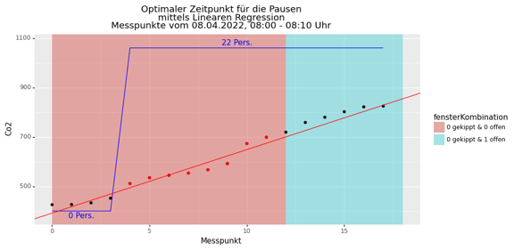

Abbildung Optimaler Zeitpunkt für die Pausen mittels linearer Regression

Also würde in diesem Beispiel die 32. Messung einen Co2-Wert über 1200 ppm haben.

Dementsprechend würde nach ca. 43 Minuten nachdem die Personen reingekommen sind, der Co2-Wert den kritischen Wert erreichen.

Wichtig bei diesem Beispiel ist zu beachten, dass man die lineare Regression unter bestimmten Bedingungen gemacht hat:

* 22 Personen kommen rein
* Der Co2-Wert liegt, bevor die Leute reinkommen, zwischen 400-450.
* Da nach 10 Minuten Fenster geöffnet wurden, konnte man für die Berechnung der linearen Regression nur 8 Datenpunkte verwenden.

Um die optimale Dauer des Lüftens zu bestimmen, kann man nicht eine lineare Regression durchführen da der Co2-Wert nicht linear sinkt. Jedoch kann man anhand folgender Abbildung eine Aussage treffen, dass nach ca. 12.5 Minuten der Co2-Wert bereits unter 500 ist, welcher für eine gute Raumluft spricht.

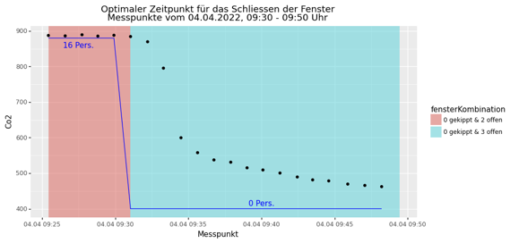

Abbildung Optimaler Zeitpunkt zum Schliessen der Fenster

Auch hier sind wieder folgende Bedingungen zu beachten:

* Der Co2-Wert liegt, bevor die Leute raus gehen, knapp bei 900.
* Es wurden in der Pause 3 Fenster geöffnet.

Um allgemeine Aussagen bezüglich optimalen Zeitpunktes der Pause (inkl. Lüften) und der optimalen Dauer der Pause (inkl. Lüften), müsste man diesen Vorgang für alle Kombinationen durchführen. Dafür bräuchte man deutlich mehr Daten, und mehr Zeit.

## Welche weiteren Erkenntnisse lassen sich ableiten

### Pausen sind wichtiger als nur Lüften:

Wie man in den 3 vorherigen Unterkaptiel erkennen konnte, steigt der Co2-Wert, wenn Personen sich im Raum befinden, auch wenn gelüftet wird.

Man erkennt, dass nur die Pausen (in denen auch gelüftet wird aber keine Personen sich im Raum befinden) wirklich einen Einfluss auf die Verringung des Co2-Wertes haben.

Somit kann man sagen, dass viel mehr Wert auf die Pausen gelegt werden sollte (in denen selbstverständlich auch gelüftet werden muss) als auf das Lüften an sich.

### Kurzes Stosslüften bei kühleren Aussentemperaturen:

Bei kühleren Aussentemperaturen, wie das in diesen Messdaten oftmals der Fall war, kann durch andauernd geöffnete Fenster viel Heizenergie verschwendet werden. In dem untenstehenden Plot ist gut sichtbar, dass um 09:30 Uhr drei Fenster geöffnet werden. Gleichzeitig verlassen die Schüler das Schulzimmer für eine grössere Pause oder eine Lektion in einem anderen Schulzimmer (09:30-10:45 Uhr). Als Folge sinkt der Kohlenstoffdioxid rasch auf ein niedriges Level (09:40 ca. 500 ppm.). Somit ist in diesem Beispiel die Luftqualität nach 10 Minuten hervorragend. Unsere Raumtemperatur beträgt zu diesem Zeitpunkt 24° Celsius (Messung beeinflusst von der Heizungsabwärme), was einen Verlust von ca. 1,5° Celsius bedeutet. Dennoch bleiben weiterhin alle drei Fenster voll geöffnet, bis zur Rückkehr der Schüler/innen (10:45 Uhr). Bis dahin hat sich die Raumtemperatur auf 20,5° Celsius runtergekühlt.

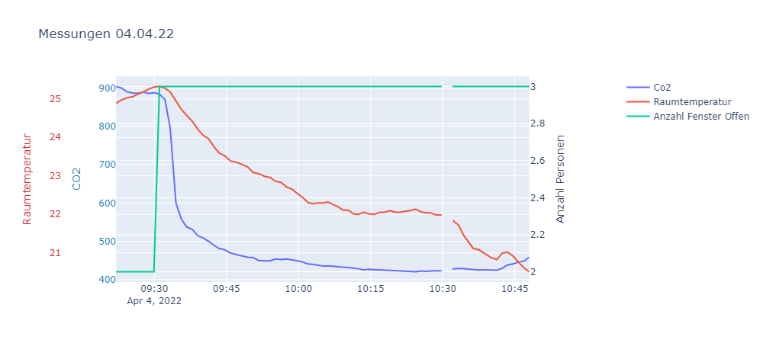

Abbildung Co2- und Raumtemperatur-Verlauf (in Bezug auf Heizenergie)

Soll das Klassenzimmer nun wieder auf die Standard-Raumtemperatur von 25° Celsius erhitzt werden, wird eine Energie von ca. 1'100 KJ anstelle der optimalen 250 kJ (1° Celsius/1m³ = 1,32KJ). Somit wurde in diesem Beispiel mehr als vier Mal so viel Heizenergie benötigt, um das Klassenzimmer wieder auf die Ausgangs Temperatur zu erhöhen (Berechnungen stark vereinfacht).

### Korrelation Raumtemperatur- Co2-Gehalt

Eine weitere Feststellung ist eine Korrelation zwischen der Raumtemperatur und den Co2-Werten. Die sinkende Raumtemperatur war in den Messungen ein gutes Nachzeichen auf einen gesunkenen und somit tiefen Co2-Wert. Somit wäre es mit genaueren Untersuchungen tendenziell möglich einen teuren Co2-Sensor durch einen günstigeren Temperatur-Sensor auszutauschen. Wichtig: hierbei ist zu beachten, dass uns lediglich Messdaten von dem Monat April vorliegen. Somit können keine Temperaturschwankungen in den restlichen Monaten vorhergesagt werden. Dasselbe verhalten wurde auch anhand der Luftfeuchtigkeit untersuch, dabei konnten nur an bestimmten Tageszeitpunkten Korrelationen, festgestellt werden. Vermutlich hat das Wetter einen zu grossen Einfluss wie beispielsweise Regenschauer.

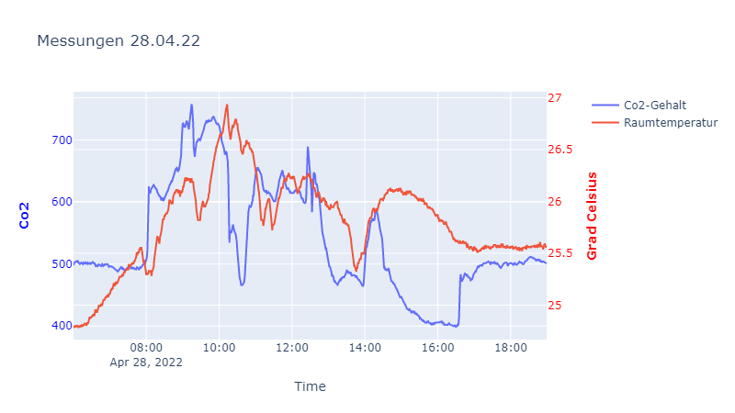

Abbildung Co2- und Raumtemperatur-Verlauf

## Bestätigung / Widerlegung Ergebnisse Dritter

Ein Bild, das Text enthält.

Recherchiert man im Internet über das Thema «Klassenzimmer richtig lüften» gelangt man schnell, aufgrund der Corona-Pandemie, auf die Internetseite des BAG (BAG, 2022).

Dort wird in mehreren Arten erklärt, worauf beim Lüften geachtet werden soll.

So gibt es zum Beispiel ein Infoblatt «Lüften in Schulen während der Corona-Epidemie»(www.schulen-lueften.ch, 2022), darin wird unter anderem zu den «Lüftungsregeln» (www.simaria.ch, 2022) verwiesen. Diese bestehen aus 8 Regeln (siehe Abbildung rechts). Es wird erwähnt, dass bei den grossen und kleinen Pausen vollständig gelüftet werden sollte und dass alle Fenster immer vollständig geöffnet sein sollten. Diese 2 Punkte würden wir ebenfalls bestätigen. Jedoch sollte man achten das bei den Pausen so viel Leute wie möglich das Klassenzimmer auch verlassen sollten, damit der Co2-Wert auch wirklich sinken kann.

Abbildung 8 Lüftungsregeln

Wie unter **«Zusammenhang Luftqualität und Lüftungs-Frequenz»** bereits gezeigt wurde.

# Lessons Learned

## Probleme:

Das Lösen der Aufgabenstellung zog mehrere Probleme mit sich, welche es zu lösen galt. Ein immer wiederkehrendes Problem wahren fehlende Funkaufbauten zwischen den Slave-Microcontroller und dem Master via BLE. Besonders knifflig war dabei die Fehlerbehebung, da die Fehler ohne Systematik auftraten. Mit verschiedenen Lösungsansätzen wie einem Watchdog, welcher die Microcontroller neustartet, sobald für 2 min keine BLE-Verbindung aufgebaut wurde und dem Erstellen eines Log-Files konnte das Problem bis zu Schluss leider nicht behoben werden. Speziell war das häufige Auftreten des Problems auf einem bestimmten Microcontroller, auf welchem dieselbe Software aufgespielt war. Dieser wurde anschliessend durch einen neuen Microcontroller ersetzt. Zudem wurde auch sein Standort verändert. Durch die fehlenden Daten der Microcontroller eins und zwei wurde hauptsächlich mit dem Device drei Daten gesammelt, welches an einem ungünstigen Standort neben Fenster und unterhalb der Heizung positioniert wurde. Die Wahl des Standorts dieses Devices war aufgrund der Verkabelung mit den Magnetschalter der Fenster stark eingeschränkt, was keine bessere Positionierung ermöglichte.

Als Lesson Learned kann somit eine noch bessere Planung, in welcher vor allem die Ausfall Stabilität besser getestet werden sollte, mitgenommen werden.

Eine weitere Problemstellung, die sich während der Auswertung ergab, waren die erhobenen Personendaten der Lehrpersonen, welche an bestimmten Tagen einige Unstimmigkeiten aufwiesen.

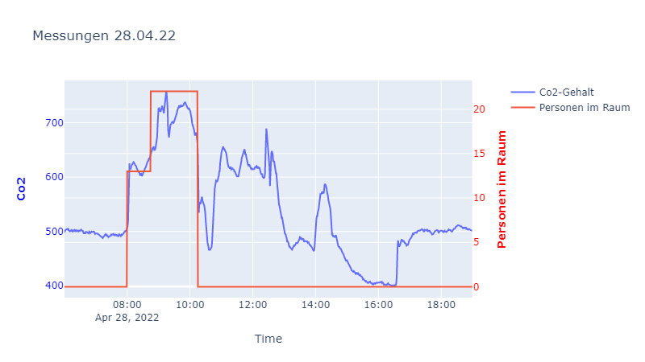

Abbildung Unstimmigkeit "Personen im Raum"

Wir sehen ein steigender Co2-Wert um 10:45 Uhr, ohne dass sich laut Angaben der Lehrpersonen, Personen in dem Raum aufgehalten haben. Da genügend Daten zur Auswertung vorhanden waren, konnten wir auf solche Tage oder Stunden verzichten. Die Personendaten hätten grob mit Absprache der Lehrpersonen und einem Blick auf den Stundenplan rekonstruiert werden können.

Ausserdem wurden am letzten Tag einige Datenpunkte mit über 5000 ppm Co2-Gehalt gemessen. Diese wurden als Ausreisser vermerkt und bewusst ignoriert, diese Vorgehensweise führte zu keinerlei Problemen, da es nur einige wenige Datenpunkte betraf. Grund dafür könnte beispielsweise das absichtliche Anpusten der Sensoren sein.

# Abbildungsverzeichnis

Abbildung 1 Übersicht Systemarchitekur 2

Abbildung 2 Device 3 5

Abbildung 3 Device 1 und 2 5

Abbildung 4 Übersicht Firmware 5

Abbildung 5 Übersicht Master 6

Abbildung 6 Übersicht Server 6

Abbildung 7 Flowchart 7

Abbildung 8 Co2 Verlauf vom 27.04.2022 8

Abbildung 9 Co2 Verlauf vom 08.04.2022 8

Abbildung 10 Co2 Verlauf vom 04.04.2022 8

Abbildung 11 Co2 Verlauf nach Eintritt von Personen (2 Fenster gekippt & 1 Fenster offen) 8

Abbildung 12 Co2 Verlauf nach Eintritt von Personen (1 Fenster gekippt & 2 Fenster offen) 8

Abbildung 13 Optimaler Zeitpunkt für die Pausen mittels linearer Regression 9

Abbildung 14 Optimaler Zeitpunkt zum Schliessen der Fenster 9

Abbildung 15 Co2- und Raumtemperatur-Verlauf (in Bezug auf Heizenergie) 10

Abbildung 16 Co2- und Raumtemperatur-Verlauf 11

Abbildung 17 8 Lüftungsregeln 11

Abbildung 18 Unstimmigkeit "Personen im Raum" 12

# Literaturverzeichnis

(28. 05 2022). Von www.schulen-lueften.ch: https://www.schulen-lueften.ch/upload/downloads/BAG_Lueften_Coronavirus_DE_201106.pdf abgerufen

(28. 05 2022). Von www.simaria.ch: https://www.simaria.ch/upload/simaria_help/Simaria_Lueftungsregeln_DE.pdf abgerufen

BAG, B. f. (28. 05 2022). *bag.admin.ch*. Von https://www.bag.admin.ch/bag/de/home/das-bag/aktuell/news/news-19-11-2020.html abgerufen